Załącznik nr 3 do Opisu przedmiotu zamówienia
pn. „Oznakowanie form ochrony przyrody – wykonanie i montaż tablic” stanowiącego załącznik nr 1 do umowy nr …. /ZP/2026 z dnia ……………………………….2026 r.

- Wzór logo Regionalnej Dyrekcji Ochrony Środowiska w Bydgoszczy
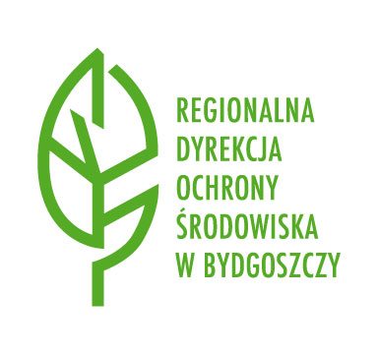
- Wzór logo Wojewódzkiego Funduszu Ochrony Środowiska i Gospodarki Wodnej w Toruniu

Dokładne informacje na temat oznakowania oraz logo do pobrania znajdują się na stronach internetowych:
https://www.gov.pl/web/rdos-bydgoszcz/materialy-do-pobrania
https://www.wfosigw.torun.pl/strona/serwis-beneficjenta/962-zasady-oznakowania-inwestycji

